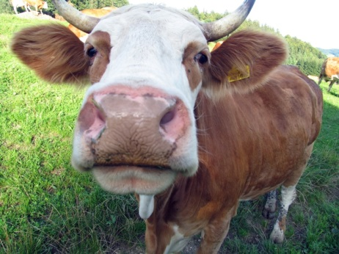

**Quiz: Learning Apps**

**Thema: Tiere auf dem Bauernhof**

|  |  |  |  |
| --- | --- | --- | --- |
| QR Code | QR Code | QR Code | QR Code |
| **Tiere am Bauernhof**  **(Zuordnungstabelle)** | **Bauernhof..Mmm schmeckt das gut!!**  **(Paare zuordnen)** | **Bauernhof**  **(Kreuzworträtzel)** | **Tiere auf dem Bauernhof**  **(Kreuzworträtzel)** |
| QR Code | QR Code | QR Code | QR Code |
| **Pets**  **(Englisch)** | **Meine Tiere**  **(Paare zuordnen)** | **Animals**  **(Englisch)** | **Die Farm der Tiere**  **(Audio’s)** |